TEATRO GIOCO VITA

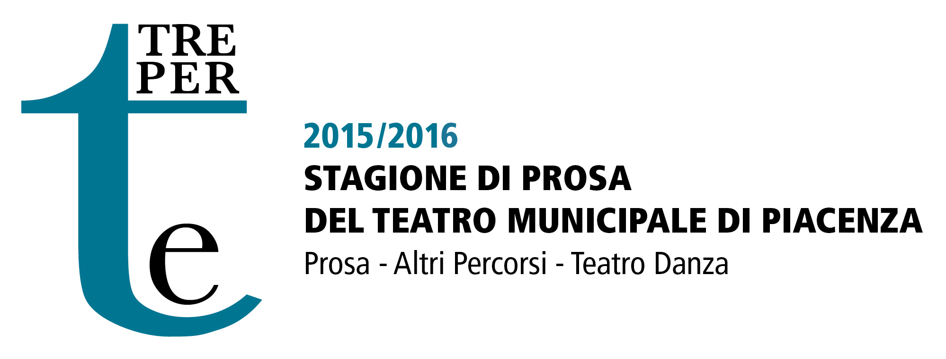

Comunicato stampa

“TRE PER TE” 2015/2016 - PROSA

martedì 16 febbraio 2016 - Teatro Municipale - ore 21
mercoledì 17 febbraio 2016 - Teatro Municipale - ore 21
Nuovo Teatro diretta da Marco Balsamo / Ibla Film
presentano
Giuseppe Fiorello
in
PENSO CHE UN SOGNO COSÌ...
di Giuseppe Fiorello e Vittorio Moroni
regia di Giampiero Solari
musiche eseguite dal vivo da Daniele Bonaviri e Fabrizio Palma

Beppe Fiorello si racconta cantando Modugno. È senza dubbio uno degli appuntamenti più attesi della Stagione al Teatro Municipale di Piacenza lo spettacolo “Penso che un sogno così…” scritto dall’attore siciliano con Vittorio Moroni e diretto da Giampiero Solari, in scena martedì 16 e mercoledì 17 febbraio alle ore 21 nel cartellone Prosa della Stagione “Tre per Te” 2015/2016 organizzata da Teatro Gioco Vita, direzione artistica di Diego Maj, con Fondazione Teatri e il sostegno della Fondazione di Piacenza e Vigevano.
Quello tra Giuseppe Fiorello e Domenico Modugno è ormai un binomio consolidato. Dopo aver raccontato la sua storia in televisione, l’attore ha preso in prestito le sue canzoni per farne la colonna sonora dello spettacolo teatrale sulla sua vita, le stesse canzoni che avevano colorato la sua infanzia e il suo rapporto con il padre.
Alla sua terza stagione di tournée, “Penso che un sogno così…” ha raggiunto importanti traguardi: sold out per la maggior parte delle date, tantissime le repliche, quasi trecento serate, e la candidatura all’edizione 2015 del Premio “Le maschere del teatro italiano” nella sezione miglior interprete di monologo. In scena con Giuseppe Fiorello i musicisti Daniele Bonaviri e Fabrizio Palma.
Prendendo spunto dalla vita di Domenico Modugno, l’attore siciliano insegue i sogni di un ragazzo del sud, tra speranze e voglia di vivere, storie e personaggi di un recente passato. Uno spaccato della sua infanzia, tra occasioni buffe ed episodi dolorosi, alcuni sicuramente nostalgici, che appartengono a quell’Italia di un tempo, pronta a lottare per vincere. Fiorello si ritrova bambino, dialoga con la propria infanzia, ride di sé, quando ancora era timido e impacciato, fa rivivere la figura fondamentale del padre.
«Salgo a bordo del deltaplano delle canzoni di Domenico Modugno - sono le parole di Giuseppe Fiorello a proposito dello spettacolo - e sorvolo la mia infanzia, la Sicilia e l’Italia di quegli anni, le facce, le persone, vicende buffe, altre dolorose, altre nostalgiche e altre ancora che potranno sembrare incredibili. Attraverso questo viaggio invito i protagonisti della mia vita ad uscire dalla memoria e accompagnarmi sul palco, per partecipare insieme ad un avventuroso gioco di specchi».

LOCANDINA

Teatro Municipale - Prosa
martedì 16 febbraio 2016 - ore 21
mercoledì 17 febbraio 2016 - ore 21
Nuovo Teatro diretta da Marco Balsamo
Ibla Film
presentano
Giuseppe Fiorello
in
PENSO CHE UN SOGNO COSÌ...
di Giuseppe Fiorello e Vittorio Moroni
regia di Giampiero Solari
musiche eseguite dal vivo da Daniele Bonaviri e Fabrizio Palma

PREZZI

Platea € 32 (intero) 30 (convenzioni) 28 (ridotto)
Posto Palco € 28 (intero) 26 (convenzioni) 23 (ridotto)
Ingresso Palchi/Galleria € 18 (intero) 17 (convenzioni) 16 (ridotto)
Galleria numerata € 23 (intero) 22 (convenzioni) 21 (ridotto)
Loggione numerato € 15 (intero) 14 (convenzioni) 13 (ridotto)
Ingresso Loggione € 8
Studenti € 15 (posto unico in galleria)

INFO E BIGLIETTERIA

TEATRO GIOCO VITA, Via San Siro 9, Piacenza - Telefono 0523.315578 - biglietteria@teatrogiocovita.it
Orari di apertura: dal martedì al venerdì ore 10-16.
Il giorno dello spettacolo la biglietteria funziona unicamente nella sede della rappresentazione a partire dalle ore 19 (Teatro Municipale, via Verdi 41, tel. 0523.492251).

Per informazioni: Teatro Gioco Vita, Biglietteria/Promozione pubblico 0523.315578 info@teatrogiocovita.it

UFFICIO STAMPA: TEATRO GIOCO VITA Simona Rossi (responsabile), Emma-Chiara Perotti
tel. 0523.315578, – ufficiostampa@teatrogiocovita.it

